工会云财务平台简易版操作手册
工会财务云平台网址：http://140.249.177.70:8889/

登录

打开浏览器输入工会财务云平台网址http://140.249.177.70:8889/，点击登录按钮
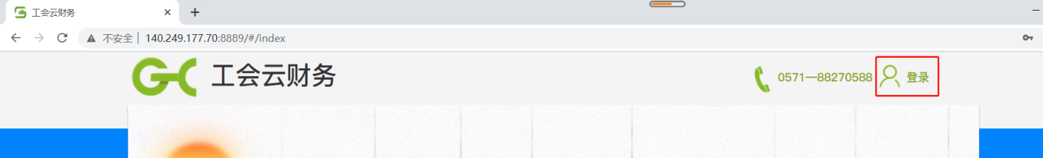
输入账号和密码点击登录即可，账号为注册时的手机号码，默认初始登录密码：gh123456。

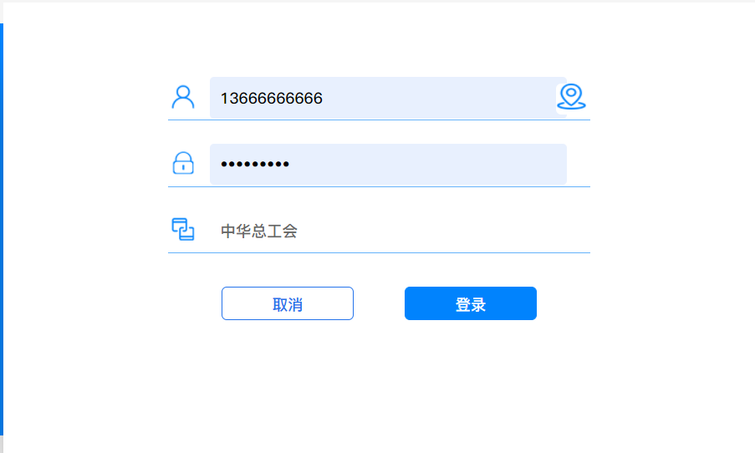
首次登录之后会提示修改密码的窗口，输入新的密码进行修改密码。
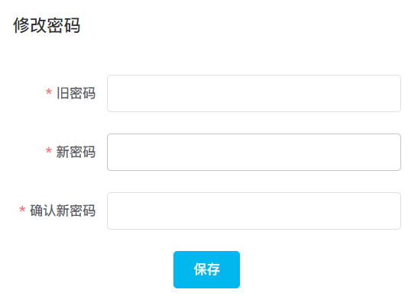

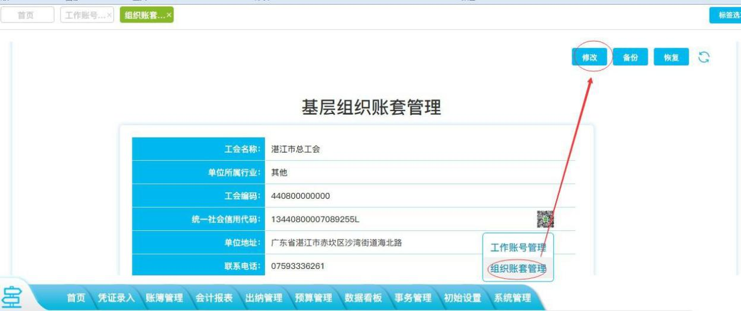
注意：在基层组织账套管理界面，点修改填写组织的资料，除了选填内容（工会编码、统一社会信用代码、财务账户账号、开户行名称和开户行号）可不填外，其他项为必填项。完成回点击右上方的保存按钮。
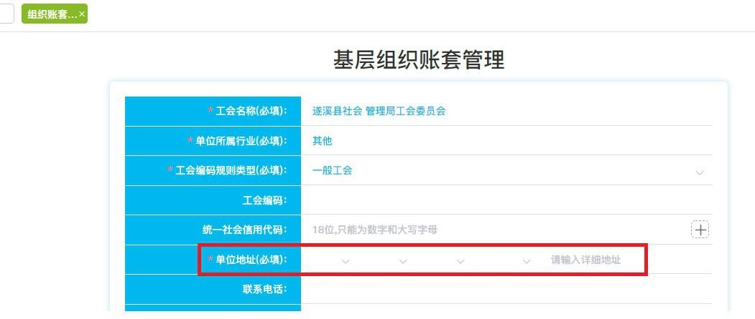
注意：“单位地址、工会主席、经审主任（委员）、财务主管、出纳和记账”为必填项。如下图：
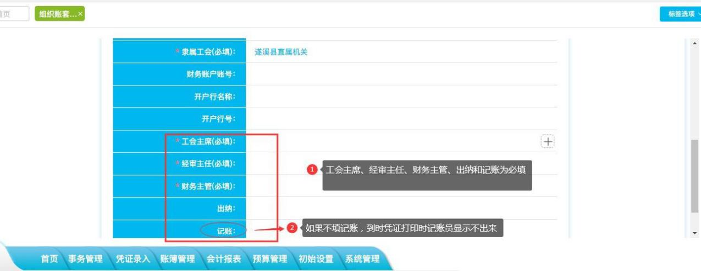

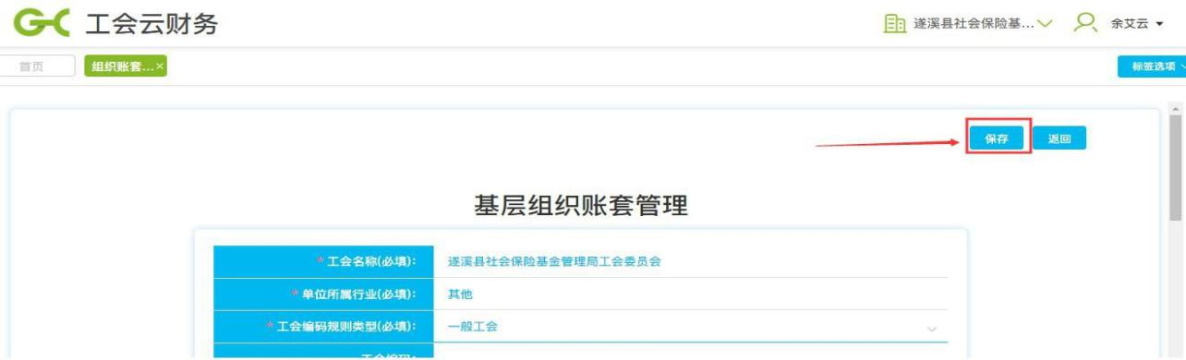

注意：只有完善账套管理信息，记账凭证上才能显示主管、记账和纳人员等相关人员。

如下图记账凭证模板

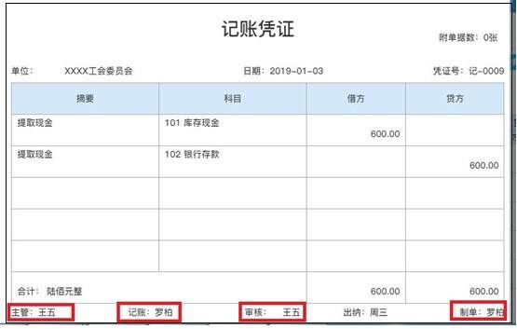

业务功能

初始设置

科目期初
菜单->基础设置->科目期初。
建账日期：首先设置会计账的启用日期，系统默认为每个年度的 1 月份为建账时间。
科目期初：点击“开始初始化”按钮，可以进行的年初（期初）余额录入，余额录入遵守会计恒等式：资产+ 支出=负债+净资产+收入，借贷要相等才可以完成初始化，其中在工会科目年初余额录入时，收入和支出的期初余额应该为 0。
科目设置：点击“科目设置”按钮，可以对科目进行新增、修改、删除以及辅助核算的维护；系统内置《工会会计制度》科目体系，按照文件要求，工会单位在设置科目时，不能在非末级科目中下设明细科目，不能删除、修改已规定的工会会计科目。

辅助核算
菜单->基础设置->辅助核算。
系统默认内置 3 类辅助核算类型：“往来单位|往来个人|部门”，可通过点击“编辑”按钮，对各辅助核算类型的
基础数据进行维护，当默认的 3 个辅助类型不能满足实际工作需求时，可点击“辅助类型管理”进行新增。

首页

首页为用户日常操作的面板，包括有凭证录入、凭证查询、结账、反结账等一些快捷的功能按钮，还有通知消 息、文件制度等站内的信息接收和查阅功能。
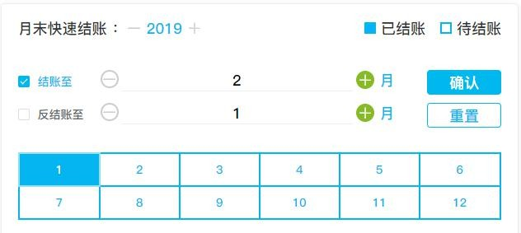

新增凭证

菜单->凭证录入。
提供 2 种录入凭证的方式：常规的凭证录入、提取凭证模板录入。
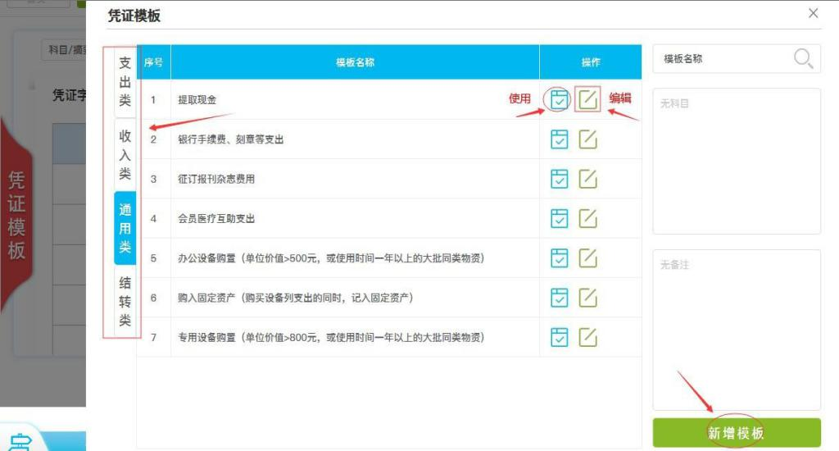
凭证录入（提取凭证模板录入）：点击“凭证模板”，选择要录入的经济业务类型（支出类、收入类、通用类），根据业务选择具体的模板，点击“使用模板” 按钮图标，使用时应需要用户注意该笔经济业务发生的规则和要求，系统已内置地方工会所发布的“基层工会实施细则”文件，嵌入进了凭证模板。

凭证审核(反审核)

菜单->首页->凭证查询->审核。

凭证审核、反审核：提供凭证的单张审核或者批量审批、凭证反审核的功能。系统中系统管理—工作账号管理里面，角色：财务主管（审核人）有审核凭证的权限，会计有制单权限，建议审核人和制单人不为同一个人。

凭证打印

菜单->凭证查询->更多->打印
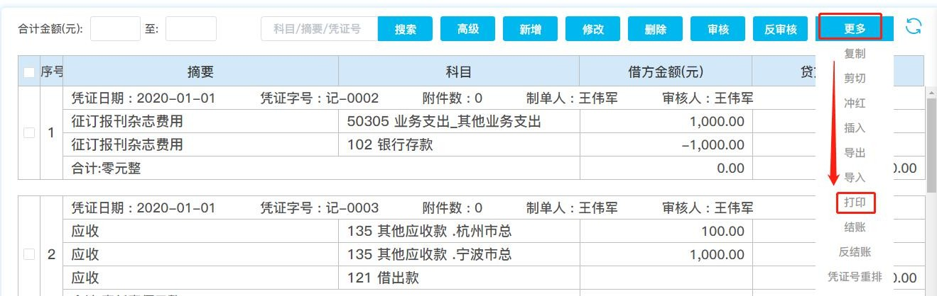

结账（记账月结）

菜单->首页->月末快速结账面板。
结账：“记账月结”功能合并成“结账”功能，勾选“结账至”，输入结账会计期，点击“确定”按钮即可，在结账的过程中会自动对系统财务数据的准确行自动校验，用户可以根据校验的结果和提示进行下一步的操作。其中结账会计期支持“跨越连续结账”的业务需要。
， 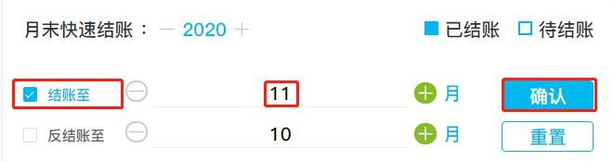
反结账：结账的反向操作，勾选“反结账至”，输入反结账会计期，点击“确定”按钮。

注意：1-11 月份不需做收入结转结余、支出结转结余凭证，年底 12 月结账时，根据系统的提示自动生成收入结转结余、支出结转结余凭证。如下图

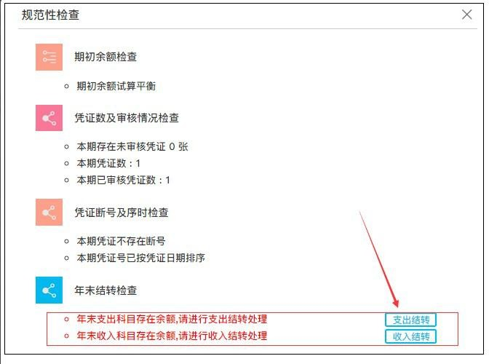

  - 账簿管理（点击科目名称，支持审计追踪）

- 明细账：菜单->账簿管理->明细账。
- 总分类账：菜单->账簿管理->总分类账。
- 科目余额表：菜单->账簿管理->科目余额表。
- 核算项目余额表：菜单->账簿管理->核算项目余额表。
- 核算项目明细账：菜单->账簿管理->核算项目明细表。

  - 会计报表（点击科目名称，支持审计追踪）

- 资产负债表：菜单->会计报表->资产负债表。
- 收入支出表：菜单->会计报表->收入支出表。
- 往来款项明细表：菜单->会计报表->往来款项明细表：可通过新增和修改按钮填充往来明细款项。

预算管理

- 年初预算：菜单->预算管理->年初预算：用来统计科目上年决算数和本年预算数，上年决算数是科目上一年度余额，本年预算数和说明是由用户自己编辑添加的，编辑完成后可以保存并上报或者点击保存在页面查看后再 上报年初预算，上报后不可以再次更改，会在页面上会保留一个已上报和上报时间的标志。
- 年中调整：菜单->预算管理->年中调整：在对年初预算进行上报后才可以进行年中调整、年中调整主要包含年初上报预算数、预算调整数、调整后预算数和说明四个文字栏。
- 决算核算：菜单->预算管理->决算核算：在用户对年中调整进行上报后就可以看到决算核算数，决算核算主要包括核定预算数、决算数、完成预算%和说明。

出纳管理

    - 账户

出纳人员首先要进行账户管理，有银行存款与库存现金两个类别。选中某一类别，点击编辑，可以对有关项进行修 改、添加、删除、停用等。

    - 日记账

用户可以对日记账进行查询（按账户查询查询、按删除条件查询）、编辑、添加、修改、删除、生成凭证、导出、打印等操作。

    - 核对总账

核对总账，可以查看在这个会计期里面所有账户的期初、收支情况、期末余额以及差额等。

    - 银行对账单

直接点击相对应的月份，就可以上传银行对账单的图片（账单图片可以多选上传）。

系统管理

    - 账号管理

菜单->系统管理->工作账号管理：用于添加工作账号修改用户的角色权限，以及对工作账号的账号状态进行调整。

    - 组织管理

菜单->系统管理->组织账套管理：用户在第一次登录时就会先完善组织账套信息，单位地址等必录项要填制完整才 可以保存。

    - 备份与恢复

数据备份与恢复页面（此功能系统管理员有此权限），可以设置自动备份设置（默认勾选）和手动备份。

数据看板

报表汇总（针对上级工会）

数据看板中新增报表汇总功能，汇总的报表有《资产负债表》、《收入支出表》、《往来款项明细表》、《科目余额表》 等。

做账进度（针对上级工会）

可以查看在册单位、已注册单位、有效单位和建账单位的情况，以列表形式展现出单位小计、已结账单位和待结账 单位的数量

预/决算汇总（针对上级工会）

数据看板功能可以查看所有下级工会的预决算汇总表，点击预决算汇总按钮，选择要查看年初申报、年终调整或者 年底决算。

全总决算（会计也有此权限）

全总决算菜单提供全总最新要求样式的决算报表的数据统计汇总和查询，含《收入明细表》、《支出明细表》、《本年 收支余决算总表》、《工会资产负债表》、《基本情况表》

